KRITERIJI VREDNOVANJA IZ POVIJESTI

Elementi vrednovanja su:
Činjenično znanje: poznavanje i razumijevanje događaja, procesa i pojava, temeljnih kronoloških odrednica, osnova korištenja povijesnih i zemljopisnih karata te korištenje odgovarajuće povijesne terminologije. Ovaj element vrednuje se u svim godinama učenja i poučavanja Povijesti.
Konceptualno znanje: poznavanje, korištenje i razumijevanje tehničkih koncepata kao okvira za tumačenje i razumijevanje prošlih događaja, procesa i pojava. Riječ je o konceptima vremena i prostora, uzroka i posljedica, kontinuiteta i promjena, rada na povijesnim izvorima, povijesne perspektive te usporedbe i sučeljavanja.
Proceduralno znanje: poznavanje i primjena odgovarajućih metoda, postupaka i procedura u radu s povijesnim izvorima te u istraživanju prošlosti.

OCJENA | ČINJENIČNO ZNANJE  -poznavanje najvažnijih činjenica, datuma i povijesnih osoba  -razumijevanje temeljnih povijesnih pojmova | KONCEPTUALNO ZNANJE  -poznavanje kronologije  -poznavanje uzročno – posljedičnih veza  -poznavanje kontinuiteta i promjena  -upotreba povijesnih izvora  - rad sa zemljovidom | PROCEDURALNO ZNANJE  - interpretacija podataka  - poznavanje metoda pisanje rada | BILJEŠKE  pratimo kako učenik uči, kakav je njegov odnos, ponašanje, rad tijekom nastavnog procesa, aktivnost u nastavnom procesu, tijekom skupnog ili samostalnog rada
Odličan (5) | -u potpunosti je usvojio nastavno gradivo  - zna samostalno pojasniti i prepoznati zadane pojmove  - samostalno izlaže i opisuje probleme i primjere | -uspoređuje i suprotstavlja različite ideje, vrijednosti, osobe i ponašanje  - uočava različite povijesne perspektive  -može osobu ili događaj svrstati u vremenski period i prostor  - s lakoćom čita i koristi povijesne karte | -samostalno i redovito obavlja domaće i školske zadaće  -može samostalno izraditi istraživački rad, projektni zadatak, slijepu kartu | -svjesno i u potpunosti izvršava svoje dužnosti, ne ometa rad drugih učenika  -pokazuje interes za predmet
Vrlo dobar(4) | -usvojio je sve ključne pojmove, ali ih ne može sve objasniti  -odgovor oblikuje vlastitim riječima | -povezuje sličnosti, uočava razlike  -pojašnjava uzroke i posljedice uz nastavnikovu pomoć | -redovito obavlja školske i domaće zadatke  -aktivan u grupnom radu | -aktivan u obradi novog gradiva, rado prikuplja materijale
Dobar (3) | -pokazuje znanje, uz greške  -gradivo izlaže prema bilješkama | - teško uspoređuje pojedine pojmove  -uočava vremensku strukturu | - obavlja školske i domaće zadaće, ali s greškama i neredovito  - rješava zadatke bez razumijevanja | - zadatke rješava polagano, često s greškom
Dovoljan (2) | -na postavljena pitanja ili nema odgovor ili je nepotpun  - potrebna mu je učiteljeva pomoć  - neke pojmove prepoznaje, ali ih ne zna objasniti | - koristi se povijesnim i geografskim kartama na razini prepoznavanja  - ne svrstava svaku osobu/događaj u određeni vremenski period | -školske zadaće obavlja neredovito ili s greškama  -često u radu u grupi ne izvrši svoju dužnost ili ometa ostale učenike | - teško se koncentrira i pristupa rješavanju zadataka  -spor u radu  -slab interes
Nedovoljan (1) | -ne poznaje ključne pojmove ili poznaje manje od polovine istih  -pojmove pogrešno tumači i objašnjava  - ne zna nabrojiti događaje, imena  - pogrešno objašnjava povijesne činjenice | -ne može odrediti ni uzrok ni posljedicu  -događaj/osobu ne svrstava u određeni vremenski period  - ne snalazi se na povijesnom zemljovidu | - ne obavlja ni školske ni domaće zadaće  - u grupnom radu ne izvršava svoje dužnosti unutar skupine te ometa rad skupine i razreda | -ometa nastavu  -ne pokazuje interes

Kritriji vrednovanja u pisanim provjerama:
0-49% NEDOVOLJAN (1)
50-60% DOVOLJAN (2)
61-77% DOBAR (3)
78-88% VRLO DOBAR (4)
89-100% ODLIČAN (5)

RUBRIKA ZA VREDNOVANJE INFOGRAFIKE
Zadatak: Izradite infografiku koristeći alat na poveznici www.piktochart.com . Za analizu i sažeti prikaz informacija o odabranoj temi koristite tekst, dostupne grafikone alata, karte, grafove, tablice i brojeve (postotke, indekse, cijele brojeve).
Stvorite privlačnu, raznobojnu i urednu infografiku za prikaz informacija o odabranoj temi. Infografika sadrži najmanje:
- Glavni naslov infografike
- Tri odlomka kojima prikazujemo informacije
- Odlomke koji su uočljivi vidljivo označenim podnaslovima
- Tekst koji analizira i sažima informacije te se temelji na činjenicama
- Ukupno deset činjenica o temi
- Najmanje jedan graf ili tablicu
- Najmanje jednu kartu
- Najmanje četiri vizualne grafike dostupne u bazi podataka samog alata
- Najmanje tri boje
- Ime, prezime i razred

SASTAVNICE | RAZINE OSTVARENOSTI KRITERIJA
 | 3 | 2 | 1 | 0
PREGLEDNOST | Informacije na infografici nadograđene su kreativnom upotrebom prostora, slova i boja.  • 3 boje i više  • vidljiv glavni naslov  • vidljivi podnaslovi | Informacije na infografici su vizualno dobro predstavljene kroz upotrebu prostora, slova i boja.  • do 3 boje  • vidljiv glavni naslov  • podnaslovi neuočljivi unutar teksta | Uporaba slova i boja i prostorna organizacija informacija u infografici nisu dovoljno pregledne ili ne prikazuju zorno tražene informacije.  • 1-2 boje  • glavni naslov vidljiv  • podnaslovi nisu uključeni | Infografika ne sadrži minimalne uvjete za pregledan prikaz informacija.  • 1 boja  • glavni naslov neuočljiv unutar teksta  • podnaslovi nisu uključeni
GRAFIKE | Grafike znatno upotpunjuju razumijevanje tekstualnih informacija. Uključuje najmanje 4 grafike. | Infografika sadrži grafike koje pridonose razumijevanju teksta. Uključuje najmanje 3 grafike. | Infografika sadrži  1-2 grafike ili grafike u sadržaju nisu povezane uz temu koju obrađuju. | Infografika ne sadrži grafike ili navedene grafike nisu povezane s temom koju obrađuju.
PODATCI IZ GRAFOVA I KARATA | Infografika uključuje provjerene i točne podatke. Sadrži najmanje jedan grafikon i najmanje jednu kartu za prikaz podataka. Karta ili grafikon izrađeni su samostalno. | Infografika uključuje provjerene i točne podatke. Sadrži najmanje jedan grafikon i najmanje jednu kartu za prikaz podataka. | Infografika uključuje generalizirane podatke. Sadrži jedan grafikon ili jednu kartu za prikaz podataka. | Infografika uključuje neprovjerene ili nepotpune podatke. Ne sadrži ni grafikon ni kartu za prikaz podataka.
SADRŽAJ/  INFORMACIJE | Infografika sadrži točne i pažljivo odabrane činjenice.  • 10 činjenica  • 3 odlomka (otprilike 1 stranica) informacija  Također uključuje tekst koji analizira i rezimira informacije što u konačnici pokazuje jasno razumijevanje sadržaja. | Infografika sadrži točne i pažljivo odabrane činjenice.  • 7-9 činjenica  • 3 odlomka (otprilike 1 stranica) informacija  Također uključuje tekst koji analizira i rezimira informacije što u konačnici pokazuje jasno razumijevanje sadržaja. | Infografika sadrži netočne ili nepotpune podatke.  • 4-6 činjenica  • 2 odlomka ( polovica stranice) informacija  Također uključuje tekst koji analizira i rezimira informacije pokazujući time ograničeno razumijevanje sadržaja. | Infografika ne sadrži tražene podatke ili su podatci netočni.  • do 3 činjenice  • 1 odlomak informacija  Nedostaje tekst koji analizira i rezimira informacije ili tekst pokazuje nerazumijevanje sadržaja.
PRAVOPIS |  | Zanemarive pogreške u pravopisu. | Povremene pogreške u pravopisu. | Znatan broj pogrešaka u pravopisu.

Raspon bodova za ocjene:
0-4 boda……………nedovoljan (1)
5-6 bodova…….….dovoljan (2)
7-9 bodova…………dobar (3)
10-12 bodova …….vrlo dobar (4)
13-14 bodova……..odličan (5)

izvor: https://loomen.carnet.hr/my/

Kriteriji za vrednovanje plakata /PPT
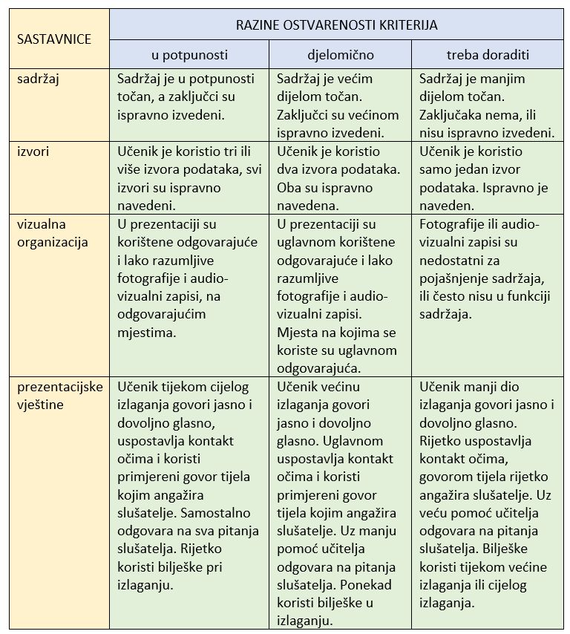

Kriterijsko vrednovanje eseja
Dijelovi eseja |  | Prijedlog bodovanja
Sadržaj i obrada teme | 10 bodova (71,5 %) | Uvod – 2  Učenik u uvodu ne definira ili određuje (0), djelomično definira ili određuje (1), u potpunosti definira ili određuje ključne pojmove iz naslova eseja (2).  Glavni dio - 6  1-2 boda – učenik navodi jedan primjer uspoređuje ga s dosadašnjim spoznajama i argumentira  3-4 boda - učenik navodi dva primjera uspoređuje ih s dosadašnjim spoznajama i argumentira  5-6 bodova - učenik navodi tri primjera uspoređuje ih s dosadašnjim spoznajama i argumentira  Zaključak - 2  Učenik zaključne misli ne oblikuje na temelju dostupnih činjenica predstavljenih u glavnom dijelu rada i vlastitoga mišljenja (0), oblikuje na temelju dostupnih činjenica predstavljenih u glavnom dijelu rada i vlastitoga mišljenja (1), oblikuje na temelju dostupnih činjenica predstavljenih u glavnom dijelu rada i vlastitoga mišljenja te predlaže neka nova rješenja vezana uz naslov eseja (2)
Organizacija eseja | 1 | Esej nema jasno vidljivu podjelu na uvod, glavni dio i zaključak (0). Esej ima jasno vidljivu podjelu na uvod, glavni dio i zaključak (1).
Dodatni sadržaji (fotografije/tablice) | 1 | Esej ne uključuje ukupno tri fotografije/tablice ili dodatni sadržaji nemaju izvor ili opis (0). U esej su uključene minimalno tri fotografije/tablice uz koje mora biti naveden opis i izvor (1).
Tehničke upute | 1 | Esej je napisan u fontu Arial, veličina 12, obostrano poravnanje, prored 1,5. (1) Neusklađenost s tehničkim uputama (0)
Citiranje | 1 | Učenik citira izvore u skladu s dogovorenim citatnim pravilom (1) Neusklađenost s uputama (0)
Ukupno | 14 bodova | 14,13,12=5 (odličan); 11,10=4 (vrlo dobar); 9,8=3 (dobar); 7,6=2 (dovoljan)
(Izvor: https://writingcenter.fas.harvard.edu/pages/essay-structure)
izvor: https://loomen.carnet.hr/my/

Analitička rubrika za vrednovanje istraživačkog učenja

Primjer rubrike za vrednovanje:
SASTAVNICE | RAZINE OSTVARENOSTI KRITERIJA
 | 3 boda | 2 boda | 1 bod
prikupljanje podataka | U zadanom vremenskom razdoblju prikuplja potrebne podatke. Koristi dva ili više izvora koje pravilno navodi. | U zadanom vremenskom razdoblju djelomično prikuplja podatke. Koristi jedan izvor kojeg pravilno navodi. | U zadanom vremenu prikuplja premalo podataka. Koristi jedan izvor i navodi ga uz pogreške.
prikazivanje dobivenih rezultata | Prikupljeni podatci su prikazani jasno i pregledno pomoću tablice, dijagrama, crteža i/ili grafičkog organizatora te su pravilno imenovani. | Prikupljeni podatci su prikazani pomoću tablice, dijagrama, crteža i/ili grafičkog organizatora, ali nisu u potpunosti pregledni. Imenovani su s manjim greškama. | Prikupljeni podatci su prikazani na nejasan i nepregledan način pomoću tablice, dijagrama, crteža i/ili grafičkog organizatora. Ima znatnijih grešaka u imenovanju.
donošenje zaključaka | Zaključak je jasno naveden i temelji se na prikupljenim i prikazanim podatcima i rezultatima. | Zaključak je naveden, ali nije u sasvim jasnoj vezi s prikupljenim podatcima i rezultatima. | Zaključak nije naveden jasno, ali se naslućuje.
Napomena: Ako sastavnica nije ostvarena niti na najnižoj očekivanoj razini ili ne postoji vrednuje se s 0 bodova.

Prijedlog bodovanja:
0 - 2 boda..........nedovoljan (1)
3 boda...............dovoljan (2)
4-5 bodova.........dobar (3)
6-7 bodova ........vrlo dobar (4)
8-9 bodova .......odličan (5)
izvor: https://loomen.carnet.hr/my/

Analitička rubrika za vrednovanje konceptualne mape
Mapa se može izraditi na papiru, gotov rad fotografirati te poslati mailom učitelju ili je vještiji učenici mogu izraditi u nekom od digitalnih alata.

SASTAVNICE | RAZINE OSTVARENOSTI KRITERIJA
 | 3 boda | 2 boda | 1 bod
pojmovi | Mapa sadrži gotovo sve pojmove potrebne za prikaz usvojenosti određenog koncepta te vrlo mali broj pojmova koji nisu nužni za prikaz, ali ne umanjuju razumljivost mape. | Mapa sadrži većinu pojmova potrebnih za prikaz usvojenosti koncepta, ali i određeni broj pojmova koji nisu neophodni za prikaz. | Odabir pojmova minimalno omogućuje prikaz usvojenosti određenog koncepta.
veze sistematizacije | Veze između pojmova odražavaju razumijevanje odnosa između navedenih pojmova. | Većina veza između pojmova je opravdana i točna, a samo neke manje doprinose prikazu razumijevanja odnosa između pojmova. | Veze između pojmova minimalno prikazuju razumijevanje koncepta i/ili nisu u potpunosti opravdane.
razumijevanje | Mapa je oblikovana na način da ju je lako pratiti te prikazuje sveobuhvatnu razumijevanje prikazanog koncepta. | Mapa je oblikovana na način da ju je uglavnom lako pratiti te prikazuje suštinsku usvojenost koncepta uz minimalne pogreške. | Mapa je oblikovana na način da ju je teže pratiti te ukazuje na značajnije pogreške u razumijevanju prikazanog koncepta.
Napomena: Ako sastavnica nije ostvarena niti na najnižoj očekivanoj razini ili ne postoji vrednuje se s 0 bodova.

Prijedlog bodovanja:
0 - 2 boda..........nedovoljan (1)
3 boda...............dovoljan (2)
4-5 bodova.........dobar (3)
6-7 bodova ........vrlo dobar (4)
8-9 bodova .......odličan (5)
izvor: https://loomen.carnet.hr/
SASTAVNICE | RAZINE OSTVARENOSTI KRITERIJA
 | 4 boda | 3 boda | 2 boda | 1 bod
propisani dijelovi | Svi potrebni sadržaji prisutni su uz značajan broj dodataka. | Svi potrebni sadržaji su priloženi uz nekoliko dodataka. | Svi potrebni sadržaji su uključeni. | Značajan broj potrebnih stvari nedostaje.
koncepti | Stavke jasno pokazuju da su postignuti željeni rezultati učenja. Učenik je stekao značajno razumijevanje koncepata i nastavnih sadržaja. | Stavke jasno pokazuju da je postignut najveći dio željenog rezultata učenja. Učenik je stekao opće razumijevanje koncepata i nastavnih sadržaja. | Stavke ukazuju na neke od željenih rezultata učenja. Učenik je stekao razumijevanje nekih od pojmova i pokušava ih primjenjivati. | Stavke ne pokazuju osnovne rezultate učenja. Učenik ograničeno razumije pojmove.
organizacija | Stavke su jasno predočene, dobro organizirane i kreativno prikazane, a postoje i veze između stavki. | Stavke su predočene i dobro su organizirane, a veze između stavki uglavnom postoje. | Stavke su predočene, ali slabo organizirane, veze su prikazane samo između nekih stavki. | Stavke nisu jasno predočene uz nedostatak organizacije i obrazloženja.
Analitičke rubrike za vrednovanje mape učenja
izvor: https://loomen.carnet.hr/my/

